南京市2011年初中毕业生学业考试
化学
注意事项：
1.本试卷1至4页为选择题，共25分，5至8提为非选择题，共55分。全卷满分80分，考试时间为100分钟。考生答题全部答在答题卡上，答在本试卷上无效。
2.请认真核对监考老师在答题卡上所粘贴条形码的姓名、考试证号是否与本人的相符合，再将自己的姓名、考试证号用0.5毫米黑色墨水签字笔填写在答题卡及本试卷上。
3.答选择题必须用2B铅笔将答题卡上对应的答案标号涂黑。如需改动，请用橡皮擦干净后，再选涂其它答案。答非选择题必须用0.5毫米黑色墨水签字笔写在答题卡的制定位置，在其它位置答题一律无效。
可能用到的相对原子质量：H-1；C-12；O-16；Mg-24；Al-27；Fe-56；Cu-64；Zn-65；Au-197
一、选择题（本题共15小题，每小题只有一个选项符合题意。每小题1分，共15分）
1. 2011年5月20日上午，首批带有第二届青奥会会徽的天特许商品在南京面市。制作特许商品的下列材料中属于天然纤维的是
A. 腈纶 B. 涤纶 C. 棉纶 D. 棉花
2. “高钙奶”中“钙”是指
A. 原子 B. 元素 C. 分子 D. 单质
3. 下列物质中属于纯净物的是21世纪教育网
A. 蒸馏水 B. 矿泉水 C. 自来水 D. 天然水
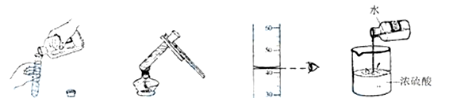
4. 下列图示实验操作中正确的是

A. 取少量液体 B. 加热液体 C. 读取液体体积 D. 稀释浓硫酸21世纪教育网
5. 下列物质中能用作钾肥的是
A. 氯化钾 B. 尿素 C. 磷矿粉 D. 氨水
6. 科学家证实金星的大气层组成中含有硫化氢（H₂S），H₂S中硫元素的化合价为
A. -1 B. -2 C. +1 D. +2
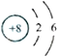
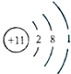
7. 下列粒子结构示意图中，表示阳离子的是
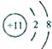
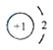
A. B. C. D.
8. 2011年3月，日本近海强震引发的海啸，造成福岛核电站发生核泄漏事件，导致环境出现碘131超标，碘131原子的核电荷数为53，相对原子质量为131，碘原子的核外电子数为
A. 131 B. 127 C. 78 D. 53
9. 下列关于水的说法错误的是
A. 水是一种常用的溶剂 B. 我国的人均水量居世界第一
C. 加入肥皂水并搅拌，可区分硬水和软水 D. 水是人体必需的营养素之一
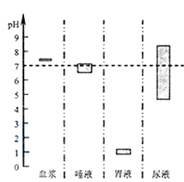
10. 右图中“□”表示人体的一些体液和排泄物的正常pH值范围，据此判断其中酸性最强的是
A. 血浆 B. 唾液
C. 胃液 D. 尿液
11. 下列有关说法错误的是
A. 香烟的烟气中含有一氧化碳
B. 空气中二氧化硫增加可能导致酸雨增多
C. 白色污染的消除办法是将废弃的塑料就地焚烧
D. 二氧化碳、甲烷都是能产生温室效应的气体
12. 意大利罗马大学的科学家获得了极具理论研究意义的N₄分子，N₄分子结构如下图所示。
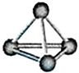
下列有关N₄的说法正确的是
A. N₄约占空气体积的78%
B. N₄是一种单质
C. N₄属于一种新型的化合物
D. 由于N₄与N₂的组成元素相同，所以他们的性质相同
13. 下列物质的用途与化学性质相关的是
A. 用铜制电线 B. 用石墨制铅笔芯
C. 用活性炭净化水 D. 用盐酸除去金属表面的锈
14. 某合金6g与足量的稀硫酸充分反应后，如果生成0.2g氢气，该合金中的元素可能是
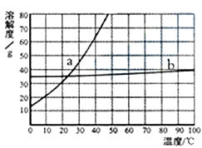
A. Zn和Fe B. Cu和Au C. Zn和Cu D. Mg和Al
15. 右图为a、b、c三种不含结晶水的固体物质的溶解度曲线，下列说法正确的是
A. 物质a的溶解度最大
B. 浓的a溶液中含有少量b，通常采用加热浓缩后降温结晶的方法得到a晶体
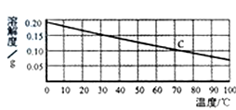
C. 20℃时，a、b、c的溶液中，溶质的质量分数由大到小的顺序为b>a>c
D. 10℃时，分别取用等质量溶剂配制成的b、c饱和溶液，再加热到70℃，若两溶液仍保持饱和状态，最多还能溶解b的质量小于析出c的质量
二、选择题（本题共5小题，每小题有一个或二个选项符合题意。错选、多选不给分。有二个答案的，只选一个且正确，给1分。每小题2分，共10分）
16. 香料化学家已经开发出多种脂类人工香料，如丁酸甲酯（化学式为C₅H₁₀O₂）具有苹果香味。下列有关丁酸甲酯的说法正确的是
A. 丁酸甲酯属于有机高分子化合物
B. 丁酸甲酯的每个分子有17个原子构成
C. 丁酸甲酯中氧元素的质量分数约为58.82%
D. 丁酸甲酯中碳元素、氢元素和氧元素的质量比为30:5:16
17. 下列各组离子在水中一定能大量共存，并形成无色透明溶液的是
A. Fe²⁺、OH⁻、SO₄²⁻ B. H⁺、Na⁺、HCO₃⁻
C. NH₄⁺、H⁺、NO₃⁻ D. K⁺、H⁺、MnO₄⁻
18. 下列说法正确的是
A. 硫在氧气中燃烧发出蓝紫色火焰，因此燃烧均能看到火焰
B. 化学反应常常伴随着能量变化，因此有能量释放的变化都是化学反应[21世纪教育网]
C. 原子失去电子后该元素的化合价升高，因此阳离子得到电子后一定变成原子
D. 任何可燃气体跟空气充分混合后遇火时都有可能发生爆炸，因此当氢气、添人气、煤气等发生泄漏时，应杜绝一切货源、火星，以防发生爆炸。
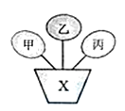
19. 如果将物资按单质、氢氧化物、酸、碱、盐、有机物分类，右图中甲、乙、丙是三种不同类别的物资，且相连物之间均能发生化学反应，下列说法符合图示要求的是
A. 当甲为氯化铵时，X可以为氢氧化钾
B. 当甲、乙、丙分别为酸、碱、盐时，X一定不可能为碳酸钠
C. 当X为氧气时，甲、乙、丙可以为氢气、红磷、葡萄糖
D. 当X为稀盐酸时，甲、乙、丙可以为铜、氢氧化铜、硝酸银
20. 在相同的温度和压强下，相同体积的气体具有相同的分子数，反之亦然。取同温同压下相同体积的CO和O₂混合，在一定条件下充分反应，恢复到初始温度和压强。下列说法正确的是
A. 参加反应的CO和O₂的体积比为2:1
B. 生成的CO₂分子个数为原来气体分子数的三分之二
C. 反应后气体的体积为原来的四分之三
D. 反应后的气体中C、O原子的个数比为1:2
三、（本题包括2小题，共13分）
21. （4分）请根据下列装置图，回答有关问题：
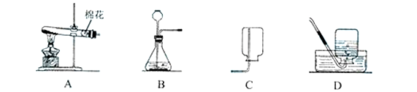
（1）写出实验室在B装置中用H₂O₂制取氧气的化学方程式：
。
（2）实验室收集氧气可用 （填编号）装置；在收集过程中，当氧气充满集气瓶后，将导管从瓶口出移开， 在桌上。
（3）用A装置制取氧气时，试管中的棉花没有发生燃烧，根据燃烧的条件分析，其主要原因是 。
22. （9分）某化学兴趣小组进行溶液的配置和粗盐的初步提纯实验。
（1）配置150g质量分数为10%的氢氧化钠溶液。
①计算：需要氢氧化钠固体的质量为 g；
水的体积为 mL（水的密度近似看作1g/cm³）
②称量：调节托盘天平平衡后，将 放在托盘天平的左盘，称量其质量。
然后再右盘添加 。最后添加氢氧化钠固体，直至天平平衡。
③溶解：用量筒量取所需的水，倒入装有氢氧化钠固体的烧杯里，用玻璃棒 ，使其溶解，并冷却至室温。
④存储：把配好的溶液装入试剂瓶，塞好橡皮塞并 ，放到指定的地方。
（2）粗盐的初步提纯实验
①称取5.0g粗盐，用药匙逐步加入10mL水中，知道粗盐不再溶解为止。还需要进行的实验步骤的顺序为：称量剩余粗盐、 （填编号）
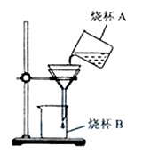
A. 过滤 B. 计算产率 C. 蒸发 D. 称量精盐
②过滤操作如右图所示，指出其中的错误之处：
；
；
；
。
四、（本题包括2小题，共14分）
23. （7分）2011年为国际化学年，主题是“化学―――人类的生活，人类的未来”。
（1）下列是与人类的生活与未来密切相关的物质：A.甲烷；B.酒精；C.石油；D.氢气。选择相应的编号填空。
① 是实验室常用的燃料 ② 可以提供清洁、高效的氢能
③ 是天然气的主要成分 ④ 经过加热分馏可得到汽油、柴油、石蜡等
（2）下列是可用于人工降雨的物质：A.干冰；B.液液氮；C.碘化银（AgI）。选择相应的编号填空。
①属于单质的是 ②属于氧化物的是 ③属于盐的是
24. （7分）南京市国民经济和社会发展第“十二五”规划纲要指出，要做强做优电子信息等工业支柱产业。硅（Si）是信息技术的关键材料，常用以下方法制得纯硅，如下图所示：
③
②
①
H₂、高温
Cl₂、加热
焦炭、高温
石英砂
粗硅
SiCl₄
纯硅

（1）图中①、③发生了置换反应，②发生了化合反应。写出②和③的化学反应方程式：
② ；
③ 。
（2）完成一种表示置换反应的通式：单质（I）+化合物（I）=单质（Ⅱ）+ 。
根据已学知识填表：
 | 单质（I） | 单质（Ⅱ） | 相应的置换反应的化学方程式（各举一例）
A | 金属 | 非金属
B | 金属（I） | 金属（Ⅱ）
C | 非金属 | 金属
D |  |  | $${\text{SiO}}_{2}+2C\overset{\text{高温，电炉}}{\text{====}}\text{Si}+2\text{CO}↑$$
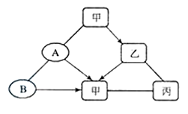
五、（本题包括3小题，共16分）
25. （4分）右图中的物质都是初中化学所学的，其中A、B为单质，B是可供动植物呼吸的气体；甲、乙、丙为化合物，甲与过量的丙、乙与过量的丙两两反应的所有产物相同。图中“—”表示两端的物之间能发生化学反应；“→”表示物质间存在转化关系；部分反应物或生成物已略去。
（1）写出B的化学式 ；写出一种丙的名称 。
（2）写出A和甲反应的化学方程式： 。
（3）写出乙→甲的化学方程式： 。
26. （2分）钢铁是使用最多的金属材料。
（1）钢是含碳量为0.03%~2%的铁 。如碳素钢（主要成分为铁和碳）等。
（2）【查阅资料】一般情况下，两种活动性不同的金属在潮湿的环境中接触时，活动性强的金属首先被腐蚀。
造船工业为了避免轮船的钢铁外壳被腐蚀，通常在轮船外壳镶嵌的金属是 （填编号）A.银块 B.铜块 C.锡块 D.锌块
27 （10分）某兴趣小组的同学探究浓硫酸与铁定（碳素钢）反应后产生气体的成分。
【查阅资料】①Fe与浓H₂SO₄反应，加热，有SO₂生成
②C与浓H₂SO₄反应，加热，有CO₂和SO₂生成
③SO₂可使澄清石灰水变浑浊
④SO₂可使品红溶液的红色褪去，而CO₂不能
⑤SO₂可与酸性KMnO₄溶液反应使其褪色，而CO₂不能
⑥碱石灰的主要成分为NaOH和Cao
【实验探究】
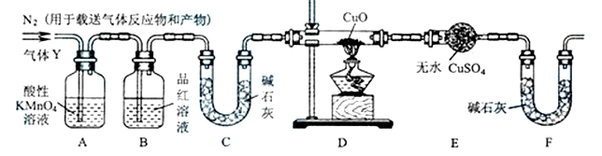
（1）称取24.0g铁钉放入60.0mL浓硫酸中，加热，充分反应后得到的溶液X并收集到气体Y。甲同学通过实验测定并推知气体Y中SO₂气体的体积分数为66.7%。同学们认为气体Y中还可能还有H₂和Z气体，则Z气体可能是 。探究实验的主要装置如下图所示：

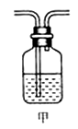
（2）装置A中试剂的作用是 。[来源:21世纪教育网]
（3）为确认Z的存在，需要将装置甲（如右图所示）接入上述装置的（填编号） 之间。装置甲中的液体名称是 。
（4）实验中，如果观察到装置D中 ，且装置E中 ，则可确认Y中还有H₂气体。
（5）如果需要测定限定体积气体Y中H₂的含量（H₂约为0.01g）。除可用测量H₂体积方法外， （选填：“能”或“不能”）用称量上图中装置D、装置E的质量变化的方法，通过计算说明你判断的理由。

六、（本题包括1小题，共12分）
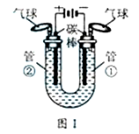
28.（12分）电解水实验可以确定水的组成。甲、乙、丙三位同学对电解水后液体的酸碱性进行探究。
【提出问题】电解水后的液体一定呈中性吗？
【查阅资料】
图Ⅰ所示装置可用于电解水实验；
硫酸钠可增强水的导电性，硫酸钠溶液呈中性。
【实验与讨论】
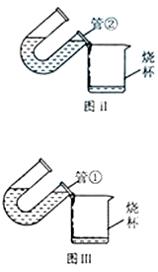
三位同学分别向U形管中加入含有酚酞的硫酸钠溶液，接通直流电，观察现象，点解一段时间后，断开电源。
- 实验中发现试管①电极附近的溶液迅速变红，管②电极附
- 近的溶液任为无色，乙同学用pH试纸测定管②电极附近的溶液，pH小于7。
说明试管①电极附近的溶液呈 性，管②附近的溶液呈 （选填“酸”、“碱”或“中”）性。
（2）甲同学将实验后U形管中的溶液按图Ⅱ所示倒入烧杯中，
发现红色立刻消失。
乙同学、丙同学将试验后U形管中的溶液按图Ⅲ所示分别倒入烧杯中，发现红色不完全消失。
经讨论与分析，乙、丙同学的试验中溶液的红色不消失，原因可能是酸 。
（3）甲、乙、丙同学分别用蒸馏水洗涤U形管、碳棒等，再将洗涤液倒入自己实验的烧杯中，观察现象：
甲同学的溶液仍为无色。
乙同学的溶液中红色仍不消失。
丙同学的溶液中红色 。
（4）甲、乙、丙同学分析了实验现象，为确证溶液的酸碱性，又进行下列实验：
甲同学用 来测定溶液，原因是 。
乙同学向溶液中滴加 ，使溶液中红色刚好褪去。因为造成（3）中溶液的红色仍不消失的原因是 。
【解释与结论】
用硫酸钠增强水的导电性时，点解后溶液混合均匀，呈中性。
【交流与反思】
甲同学取55g质量分数为2%的硫酸钠溶液进行电解，消耗了5g水后，则电解后硫酸钠溶液的质量分数为 。
甲同学的老师上课时用NaOH增强水的导电性，点解后溶液的碱性 。
乙同学的老师上课时用H₂SO₄增强水的导电性，点解后溶液的酸性 。



